ビタワ村、ミルクフィッシュ第一回取り揚げ

谷岡 潔

(株)国際水産技術開発とJECKA共同提案でのJICA草の根・フィジーミルクフィシュ養殖パイロットプロジェクトの社会経済調査目的で、昨１２月中・下旬フィジーに行きました、前回‘洪水制御計画調査’団員での訪問以来10年ぶりでした。

その間、12月21日に第一回ミルクフィッシュ取り揚げ式が行われました。
ビタワ村の野外集会場で行われた取り揚げ式には、第一次産業大臣、JICAフィジー事務所所長、西部地区の大首長、近隣村の代表、水産局その他の政府関係者、村の長老、青年達、が集まり、先ずセブセブの儀式（沢山飲むとLow状態になる植物の根を水で溶いたものを酌み交わす・・これなくしてはフィジーでは何事もはじまらない）が行われました。そのあとルクフィッシュ養殖池に移動、沢山の村人が加わり初のミルクフィッシュ取り揚げが行われ、最後に大臣が手網で魚を掬う姿を報道関係者が写真に撮りました。次いで村の婦人たち総出のもてなしがあり、取れたてのミルクフィッシュはフライ、焼き魚、ココナッツミルク煮で出され、皆おいしいおいしいと言いながら食べていました。
JECKAが贈呈したＴ－シャツ約100枚は来賓はじめ村人に配られましたが、瞬くうちになくなり苦情がでたほどでした。
取り揚げは一日で済まず22日にも行われ、総重量412kg、1,404匹、一匹の平均重量294g、これは田中秀幸プロジェクトマネージャーの予測を上回る成功でした。
また、村人こぞって池の魚全量を取り揚げたあと夕刻、養殖池・野外で田中・谷岡主催ミルクフィッシュ主役のバーベキュウーパーテイを開催しました。プロ級のギター奏者と裏声も上手なボーカルの甘いフィジー音楽を聴きながら、満天の星の下、南太平洋の夜風を肌にしながら、ポンドスタッフ・村人達との語らいは本当に和やかで楽しいものでした。
なお、草の根はJICA専門家が通常考えているODAと違うことを知りました、現地の人たちの目線で考え・普通の人たちと一緒に働くことです、これは大変なことですが、田中P/Mは率先垂範、村人はこぞって慕いそして尊敬しています。第一回取り揚げ成功の秘訣はこの辺にあるとつくずく感じました。やがてはビタワ村からBOP（The Base of Pyramid）事業が生まれることでしょう。

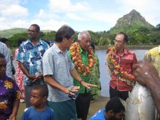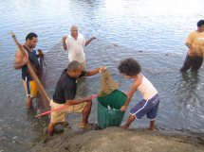
田中会員が第一産業省大臣、ＪＩCA 村人も取り上げ式に喜んで参加
フィジー所長佐々木氏に説明

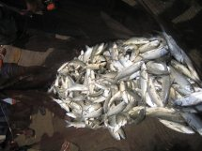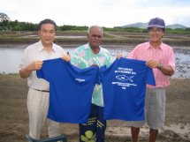
収穫されたミルクフィッシュ ＪＥＣＫＡ寄贈Ｔシャツ
中央はビタワ村長老会議長

